**Kal-Verzen bouwen**

Gedicht van de Week

Week 06- 2018

[www.arspoetica.nl](http://www.arspoetica.nl)

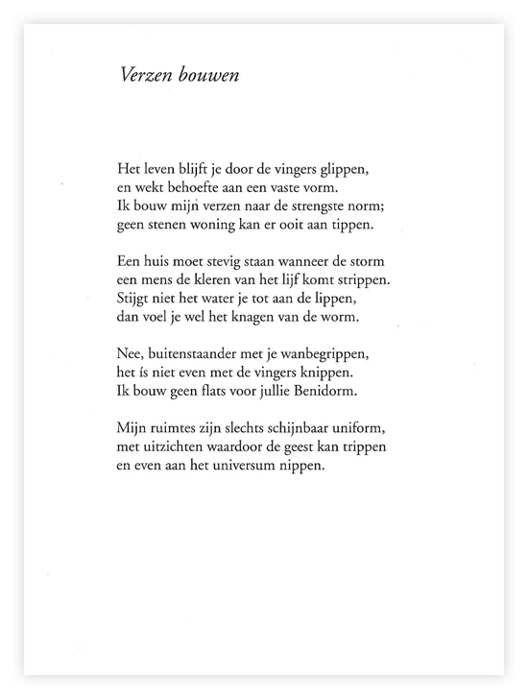

Jan Kal (geb. 1946) is de dichter van vele sonnetten, de meest dichterlijke vorm die is te vinden. Eerder was een gedicht van hem te vinden in week 10-2015. Door de vermenging van “verheven en triviale onderwerpen” (van Bork op de [site](https://www.dbnl.org/) van de Digitale Bibliotheek Nederlandse Letteren) in zijn gedichten wordt hij wel vergeleken met Dèr Mouw (1862-1919). Het maakt in ieder geval zijn gedichten leesbaar en begrijpelijk.

De liefde is een thema dat vaak terugkomt in zijn gedichten. Daarnaast komen talloze zaken aan de orde uit de actualiteit, vaak uit Amsterdam. Het dichten en het literaire leven zijn ook een terugkernd thema. Een voorbeeld daarvan is het gedicht van de week, uit 1982, hier gepubliceerd volgens : “100 doortimmerde sonnetten uit 25 jaren” (1991)